Compte rendu TP détection
Détection d'un signal constant dans un bruit
On cherche à implémenter un détecteur testant les hypothèses :
H0 : x(n) = w(n) et H1 : x(n) = A+w(n)
Avec w(n) un bruit blanc gaussien de variance 1 et de moyenne nulle
2) On génère les hypothèses H0 et H1 par simulation de Monte-carlo avec A = 0.5, N= [10, 100, 1000], et M=1000;
Pour N =10
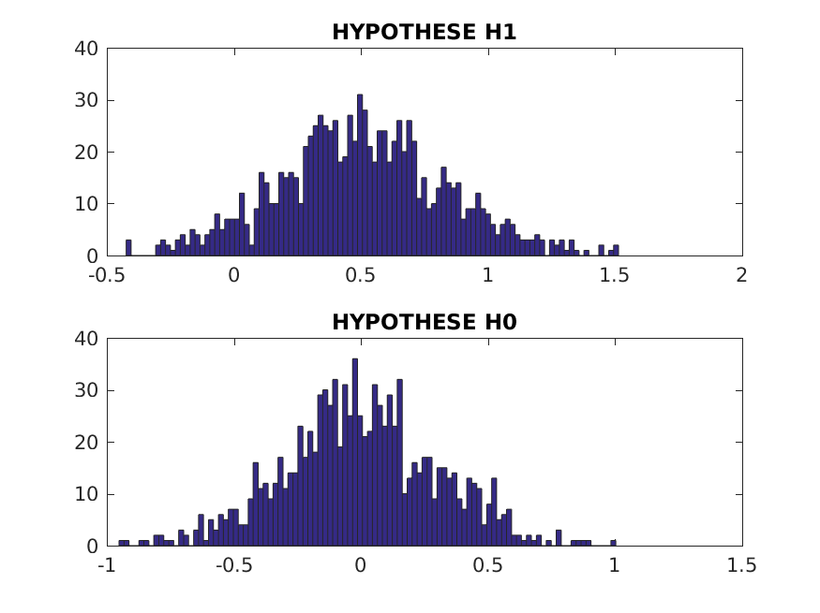

Pour N = 100
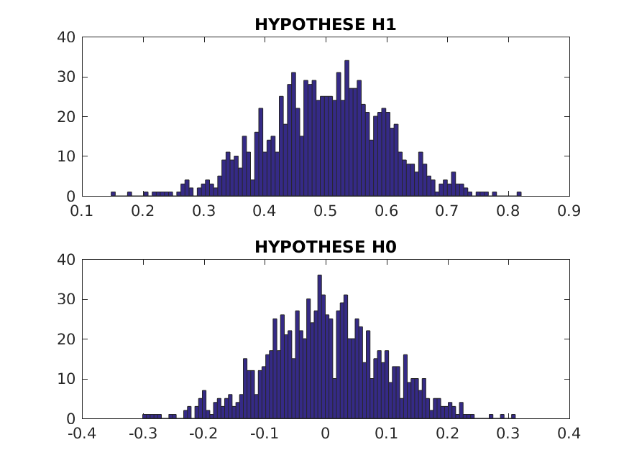

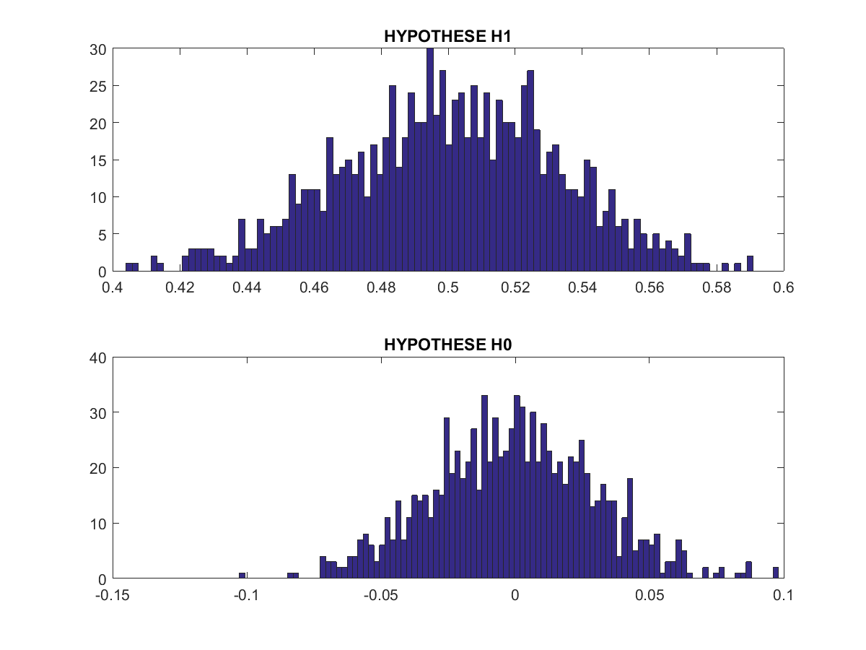
Pour N = 1000

On constate que le détecteur suit sous H0 et H1 une loi normale centrée de variance inversement proportionnelle à la racine carrée de N.

7) Pour N = 1000, on obtient la courbe ROC suivante, très proche de la courbe idéale :
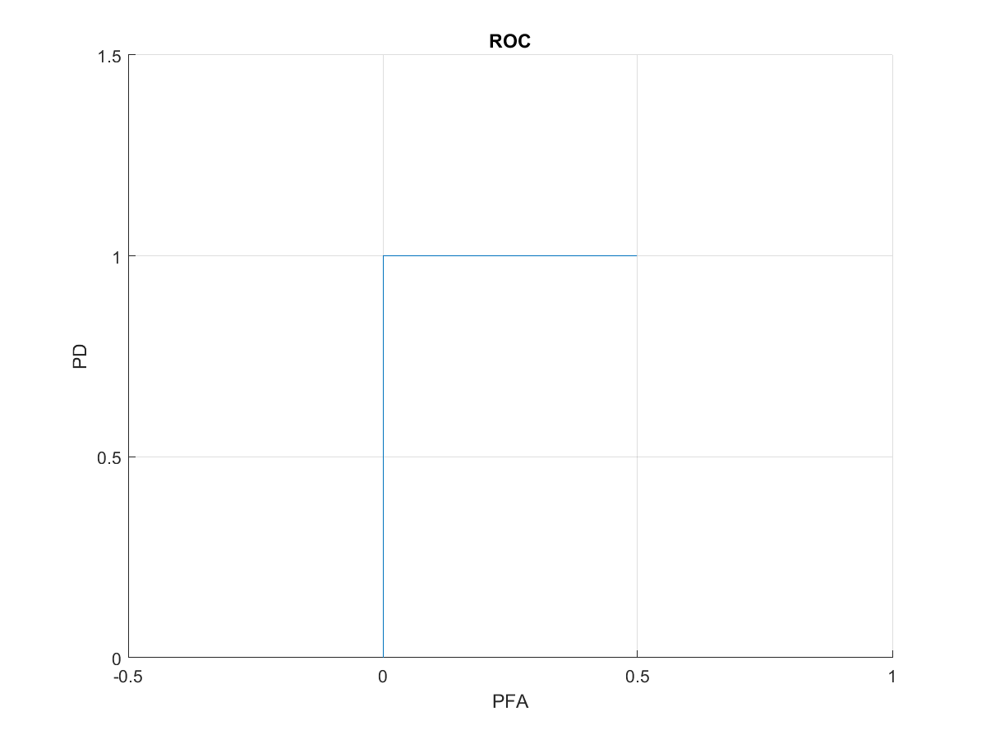
9) Pour N = 100, PFA = 0.1 et gamma = 0.045, on obtient les résultats suivants sur le signal dont A est connu : Nore courbe ROC a une petite courbature dans proche de (0 ,1)
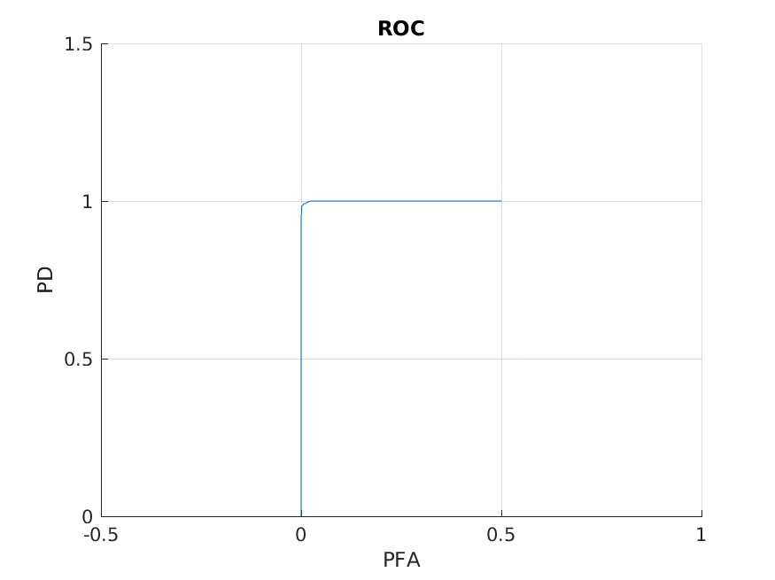

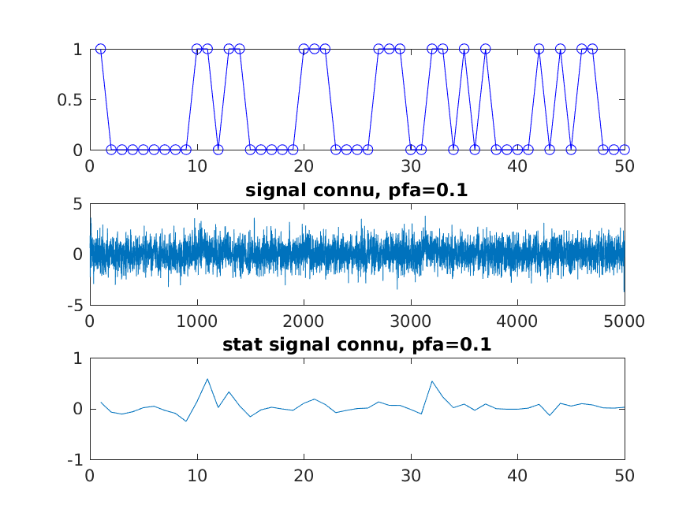

Notre seuil semble un peu bas, en effet notre détecteur est très sensible et détecte beaucoup d'instants d'apparition du signal, alors qu'à vue d'œil, celui-ci n'est présent que trois fois. Dans la prochaine image on a généré un courbe ROC pour une autre valeur de N plus petite. N = 10 . On constate que la performance peut changer par rapport a notre détecteur précedent, la probabilité de fausse alarme augmente.
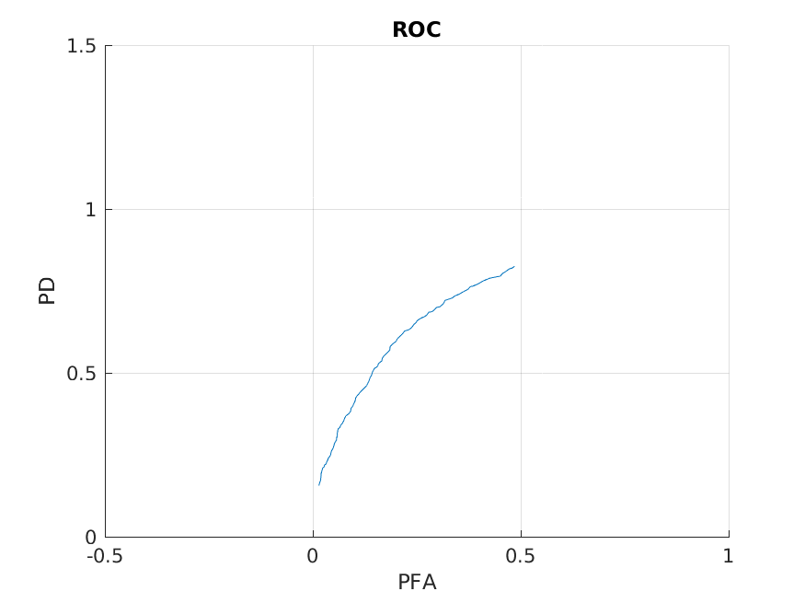

Détection d'un signal constant dans un bruit d'amplitude A et de variance sigma inconnues.
1)
Aestimé = 1/N*∑A(n)
sigma0estimé² = 1/N*∑x²(n)
sigma1estimé² = 1/N*∑(x(n)-A(n))²

2)
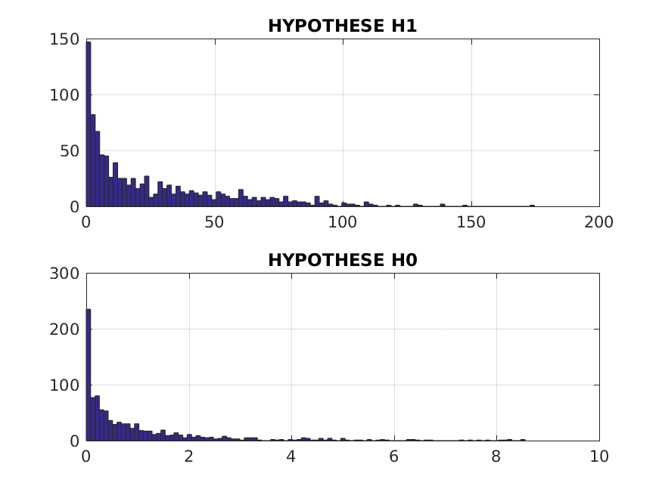

3)
Pour N = 100, M = 1000, A = 0.5 et sigma² = 2, on obtient la courbe ROC suivante :
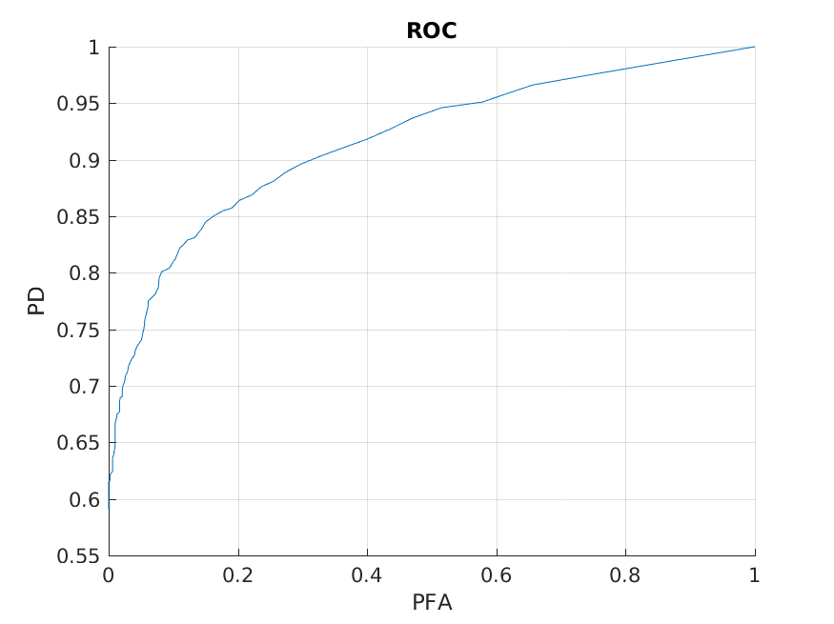

Notre détecteur affiche des performances assez moyennes.
5) Pour N = 100, PFA = 0.1 et gamma = 1, on obtient les résultats suivants sur le signal dont A est estimé :
A partir de une valeur de 3 comme seuil dans l’hypothese H0 on aura une bonne détection. On peut voir cela sur le graph des hypotheses.
On a répresenté avec une ligne horizontal le seuil.
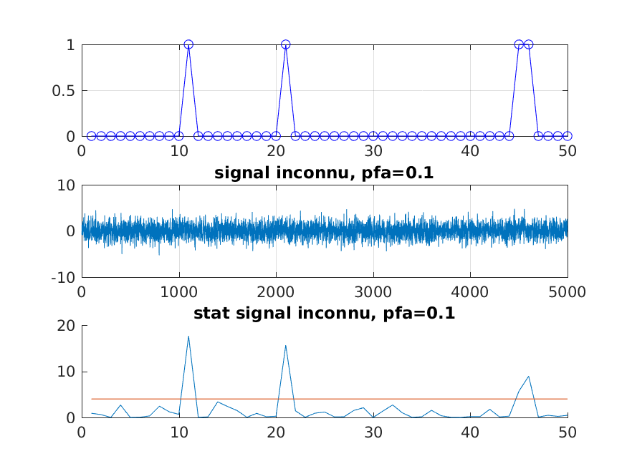

Notre détecteur semble tout à fait fiable sur cet exemple, il n'a aucun manque ni fausse alarme à vue d'œil.
Notre détecteur a une bonne performance et arrive a bien differencier les hypotheses H0 et H1.

